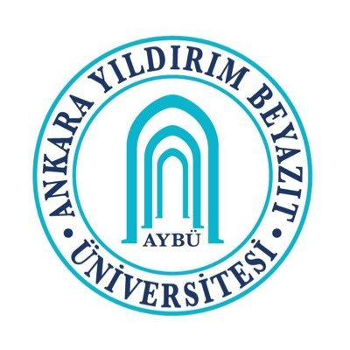

TARİH (%30 İNGİLİZCE) ÇİFT ANADAL DİPLOMA PROGRAMI PROTOKOLÜ

Üniversitemiz Senatosunun 06/02/2018 tarihli ve 2018/07/03 sayılıkararı ile kabul edilen “Ankara Yıldırım Beyazıt Üniversitesi Çift Anadal Diploma Programı Yönergesi”ne dayanılarak hazırlanan bu protokol aşağıda belirtilen programlar arasında yürütülecek çift anadal programı kapsamında öğrencilerin alacakları dersler ile eşdeğerlikleri kabul edilecek dersleri belirlemeküzereyapılmıştır.

BİRİM ADI | Anadal Programı | İkinci Anadal Programı
Fakülte | İnsan ve Toplum Bilimleri Fakültesi | İnsan ve Toplum Bilimleri Fakültesi
Bölüm | Felsefe | Tarih (%30 İngilizce)
Program | Lisans | Lisans

- Programlar arası eşdeğerlikleri kabul edilecek dersler ve ikinci anadal programından alınması gereken dersleri gösteren müfredat ekli tabloda gösterilmiştir.
- İkinci anadal programındaki ortak dersler anadal programından alınmak zorundadır.
- Protokol yukarıda belirtilen programın açılmasının Üniversite Senatosunda onaylanmasını müteakip yürürlüğe girer.

Prof. Dr. Halil Rahman AÇAR  Felsefe Bölüm Başkanı | Prof. Dr. Rahman ADEMİ  Tarih Bölüm Başkanı

EK:Çift Ana Dal Programı Müfredat Tablosu

